摘 要

为了满足小型商户和公司的需求，本文介绍了新开发的一个客户订单管理软件。该软件使用Java语言进行开发，后台数据库基于MySQL实现，开发工具为IntelliJ IDEA 2019.1，软件图形界面借用IntelliJ IDEA的GUI Designer实现了设计。该软件实现了客户管理、商品管理、订单管理、发票管理等功能，并在此基础上实现了简单的数据分析。本文所描述软件的源代码均可在<https://github.com/VampireWeekend/mall-GUI>上浏览。

**关键词：**Java, MySQL, 客户订单管理，软件系统

目 录

摘 要 I

第一章 绪 论 1

1.1 客户订单管理系统的背景与意义 1

1.2 客户订单管理系统的主要功能 1

1.3 客户订单管理系统的开发环境 1

1.4 综合课程设计报告的结构安排 1

第二章 客户订单管理系统功能规格 3

2.1 功能规格概述 3

2.2 角色（Actor）定义 3

2.2.1 管理者 3

2.2.2 数据库 3

2.3 客户订单管理系统的功能描述 3

2.4 本章小结 4

第三章 客户订单管理系统概要设计 5

3.1 系统界面设计 5

3.2 系统整体架构 6

3.3 系统数据模型 6

3.3.1 数据库概念结构模型设计 7

3.3.2 数据库逻辑结构模型设计 8

3.4 软件运行环境 11

3.5 本章总结 11

第四章 客户订单管理系统的测试 11

4.1 登录界面 11

4.2 客户管理界面 12

4.2.1 增加客户 13

4.2.2 保存当前表格 14

4.2.3 删除客户 15

4.2.4 查询客户 16

4.2.5 展示所有客户 17

4.3 商品管理界面 17

4.3.1 增加商品 18

4.3.2 保存当前表格 19

4.3.3 删除商品 20

4.3.4 查询商品 20

4.3.5 展示所有商品 21

4.3.6 增加商品库存 21

4.4 订单管理界面 22

4.4.1 创建订单 23

4.4.2 保存当前表格 23

4.4.3 删除订单 24

4.4.4 查询订单 25

4.4.5 展示所有订单 26

4.4.6 更改订单付款状态 26

4.4.7 更改订单送货状态 27

4.4.8 增加订单货物 28

4.4.9 更新订单货物数量 28

4.4.10 删除订单货物 29

4.5 发票管理界面 30

4.5.1 增加发票 30

4.5.2 按订单号查询发票 31

4.5.3 删除发票 31

4.5.4 展示所有发票 32

4.5.5 按商品查询发票 32

4.5.6按客户查询发票 33

4.6 数据分析界面 33

4.5.5 按客户分析订单 33

4.5.6按商品分析订单 34

第五章 小结 35

5.1 全文总结 35

参考文献 36

第一章 绪 论

1.1 客户订单管理系统的背景与意义

本项目是专门为小型商户量身定做的客户订单管理系统。在商业经营当中，由于客户和商品数量庞大，管理起来较为困难。尤其是商品管理、订单管理、发票管理等工作，常常耗费商人大量时间与精力，且极容易出现错误。为此，本系统利用Java和MySQL和Java图表绘制包ECharts，在图形界面的基础上实现了客户订单管理软件系统。利用该系统，商户可以方便地管理其用户、订单、商品、发票等。

1.2 客户订单管理系统的主要功能

本文所述客户订单管理系统，实现了用户登录、客户管理、商品管理、订单管理、发票管理、数据统计等功能。其中客户管理模块允许增删改查客户信息；商品管理模块允许增删改查货物信息；订单管理模块允许增删改查订单信息；发票管理模块允许增删改查发票信息；统计分析模块允许登录用户按照客户、货物统计分析订单数量和金额并生成对应的统计图。

1.3 客户订单管理系统的开发环境

系统的开发环境如下：

a) 操作系统为 Linux Ubuntu 18.10

b) 开发平台为 Jetbrains IntelliJ IDEA Community 2019.1

c) 数据库为 MySql Community Server 8.0.13

1.4 综合课程设计报告的结构安排

本文的章节结构安排如下：

第一章：绪论

第二章：客户订单管理系统功能规格

第三章：客户订单管理系统概要设计

第四章：客户订单管理系统的测试

第五章：小结

1. 客户订单管理系统功能规格

2.1 功能规格概述

我们采用面向对象分析作为主要的系统建模方法，使用UML(Unified Modeling Language)作为建模语言。UML为建模活动提供了从不同角度观察和展示系统的各种特征的方法。在UML中，从任何一个角度对系统所作的抽象都可能需要几种模型来描述，而这些来自不同角度的模型图最终组成了系统的映像。

Use Case描述的是“actor”(用户、外部系统以及系统处理)是如何与系统交互来完成工作的。Use Case模型提供了一个非常重要的方式来界定系统边界以及定义系统功能，同时，该模型将来可以派生出动态对象模型。

2.2 角色（Actor）定义

角色或者执行者（Actor）指与系统产生交互的外部用户或者外部系统。在客户订单管理系统当中，共有两个角色。

2.2.1 管理者

管理者是指在这个客户订单管理系统当中，可以进行订单、商品、客户、发票信息的增删查改，并查看相关数据统计信息的角色。

2.2.2 数据库

数据库是一个与系统产生交互的外部系统，这个Actor负责系统的数据查询、增加、删除和修改等操作。

2.3 客户订单管理系统的功能描述

在客户订单管理系统当中，管理者通过登录界面登录到系统中。管理者可以对客户信息进行管理：增加、查询、修改、删除客户的姓名、地址、电话、E-Mail、公司、银行账户、纳税人识别号等信息。管理者可以对商品信息进行管理：增加、查询、修改、删除商品的货号、名称、描述、价格、品牌、库存等信息。管理者可以对订单信息进行管理：增加、查询、修改、删除订单的客户、商品、是否付款、是否送出等信息，系统还会自动记录订单的创建时间、送出时间、开具发票的时间。管理者可以对发票信息进行管理：增加、查询、修改、删除发票。在数据分析模块中，管理者可以按商品和按客户进行数据分析，得到它们有关于订单数量和订单价格的总体分析。该客户订单管理系统的功能用例图如下图1所示。

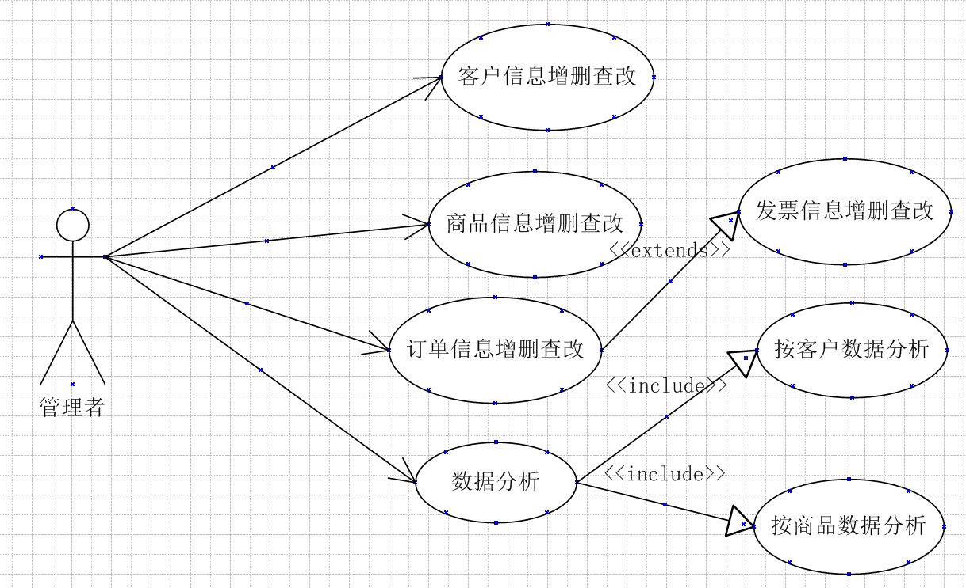

2.4 本章小结

本章概述了客户订单管理系统的角色和功能，明确了该系统的需求和功能规格。

图1：功能用例图

第三章 客户订单管理系统概要设计

3.1 系统界面设计

客户订单管理系统的主要界面设计如下：

- 登录界面

◆ 包括软件名称，以及用户名和密码框，通过用户名和密码实现用户登录。

- 客户管理

◆ 包括 “姓名”、“电话”、“银行账户号”、“纳税人号”、“地址”、“邮件”和“公司”等文本框，“增加客户”、“保存当前表格”、“删除客户”、“查询客户”、“显示所有客户”等按钮，“性别”选择按钮以及客户列表。

- 商品管理

◆ 包括“名称”、“描述”、“货号”、“品牌”、“库存”、“价格”和“增加库存”等文本框，“增加库存”、“增加商品”、“保存当前表格”、“删除商品”、“查询商品”、“显示所有商品”等按钮，以及商品列表。

- 订单管理

◆ 包括“客户编号”、“商品货号”、“数量”等文本框，“更改订单付款状态”、“更改订单送货状态”、“删除订单”、“创建订单”、“显示所有订单”、“保存当前表格”、“查询订单”、“增加货物”、“删除货物”、“更新货物数量”等按钮，“对方是否付款”、“货物是否送出”、“按客户编号”、“按商品编号”选择按钮，以及订单列表、订单商品列表。

- 发票管理

◆ 包括“订单号”、“商品货号”和“客户编号”等文本框，“增加发票”、 “删除发票”、“按订单号查询发票”、“显示所有发票”、“按商品查询发票”、“按客户查询发票”等按钮，以及发票列表。

- 数据分析

◆ 包括“按客户分析”、“按商品分析”等选择按钮，“开始”按钮，以及“按订单数量分析”、“按订单总价分析”饼图区域。

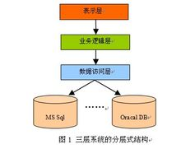3.2 系统整体架构

**图2：软件的分层架构**

客户订单管理系统采用目前最流行的分层式架构来构建软件。

在软件体系架构设计中，分层式结构是最常见，也是最重要的一种结构。分层式结构一般分为三层，从下至上分别为：数据访问层、业务逻辑层、表示层。【3】

1：数据访问层:对原始数据进行操作，为业务逻辑层或表示层提供数据服务．本项目中，这一层的代码统一存放在Java包com.vampire.utils当中，与MySQL通过Jdbc进行连接并操作数据。

2：业务逻辑层:主要是针对具体的问题的操作，也可以理解成对数据层的操作,对数据业务逻辑处理。本项目当中，这一层的代码是存放在Java包com.vampire.ui的Admin.java的约1500行之后的几个内部私有类，如ClientModel、CommodityModel、OrderClientModel、OrderCommodityModel、ReceiptModel这几个类当中。

3：表示层:主要提供界面渲染等表层功能。在本项目当中，这一层的代码为Java包com.vampire.ui的Admin.java的约1500行之前和Login.java中的代码。

3.3 系统数据模型

本节描述客户订单管理系统的数据库模型。

3.3.1 数据库概念结构模型设计

概念设计是反映现实世界中的实体、属性和它们之间的关系等的原始数据形式，从而建立数据库的每一幅用户视图。图3是系统E-R图，为了简介表达，其中**忽略了不作为主键的属性**。

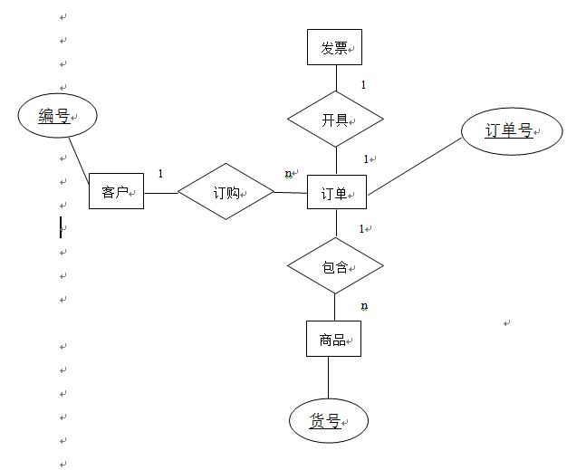

图3：数据库E-R图（忽略了不作为主键的属性）

3.3.2 数据库逻辑结构模型设计

数据库的逻辑设计是将各局部的E-R图进行分解、合并后重新组织起来形成数据库全局逻辑结构，包括所确定的关键字和属性、重新确定的记录结构、所建立的各个数据之间的相互关系。

根据本系统需求分析,系统的数据库包括了用户、客户、商品、订单、订单商品、发票等部分。

客户包括的库表：

● id－用户编号

● name－姓名

address－地址

phone－电话

email－电子邮件地址

company－公司

taxNumber－纳税人识别号

account－银行账号

用户包括的库表：

● id－用户名

● password－密码

商品包括的库表：

● id－货号

● name－名称

description－描述

brand－品牌

● count－库存

price－价格

sold－卖出数量

订单包括的库表：

● orderID－订单号

● clientID－客户编号

● clientName－客户姓名

money－订单总额

startTime－订单创建时间

isPaid－订单是否被付款

isSent－订单是否送货

sentTime－送货时间

hasReceipt－有无开发票

订单商品包括的库表：

● orderID－订单号

● commodityID－商品编号

● commodityName－商品货号

● count－商品数量

● price－单价

发票包括的库表：

● orderID－订单号

● clientID－客户编号

● clientName－客户姓名

money－订单总额

● receiptTime－开具发票的时间

数据库的逻辑结构图如下图4所示：

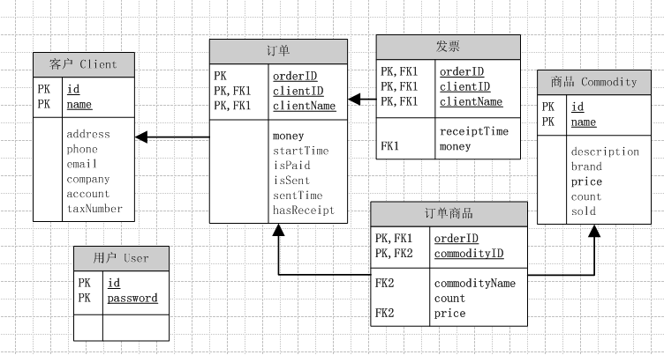

图4：数据库逻辑结构图

3.4 软件运行环境

本系统的软件运行环境如下：

● 操作系统：Unix/Linux/windows2000或以上版本

● 数据库：MySQL Community Server 5.6

● 开发工具包：JDK Version 1.8.2

3.5 本章总结

本章描述了客户订单管理系统的设计概要方案。

第四章 客户订单管理系统的测试

本章按照各页面的不同功能进行测试，并展示结果。

4.1 登录界面

登录界面如下图所示：

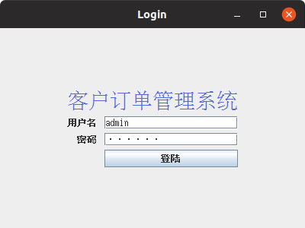

通过登录界面，当用户输入正确的用户名和密码时，用户可以进入主界面，否则用户无法登录。

当输入错误的用户名或密码时，出现如下图的警告：

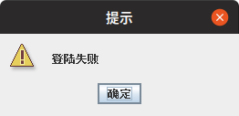

当输入正确的用户名和密码时，可以进入系统主界面，如下图所示：

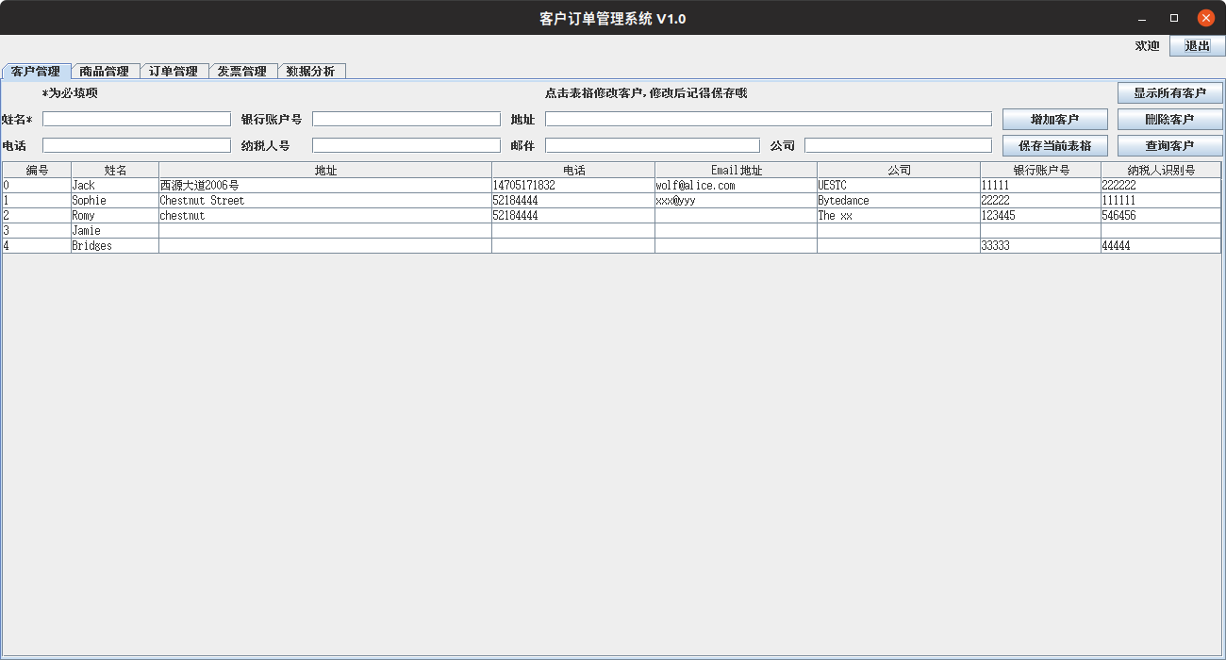

点击右上角的退出，即可回到登录界面。

4.2 客户管理界面

客户管理界面如上图所示。

4.2.1 增加客户

在上图的界面，输入客户电话，点击增加客户，出现如下提示：

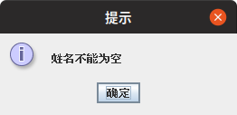

重新输入姓名，点击增加客户按钮，发现增加的客户已经出现在界面下方的用户列表当中，如图所示：

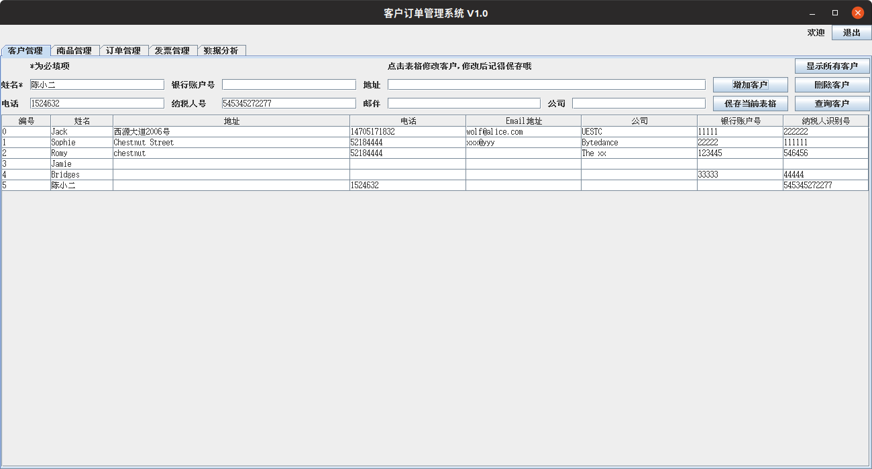

4.2.2 保存当前表格

在下方表格中填入客户陈小二的地址，如下图：

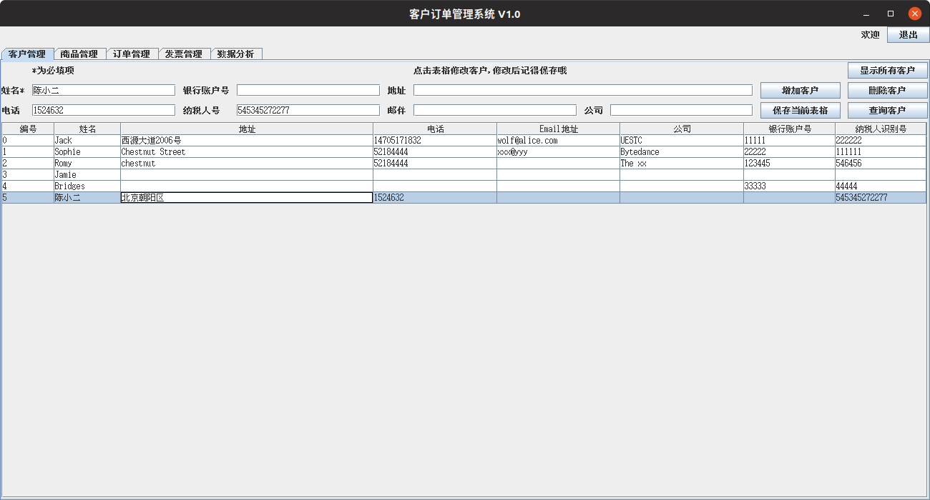

单击保存当前表格，发现客户陈小二的地址已经保存在下表当中。通过MySQL Workbench查询后台数据库，发现相关信息已经保存到了数据库当中。

4.2.3 删除客户

先在下表选择一个客户，单击该行，之后单击删除客户按钮，则成功将该用户删除。

如果没有选择客户，则出现如下警告：

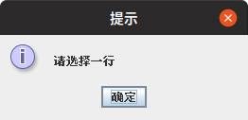

如在上图的表中删除客户Bridges之后，界面如下图所示：

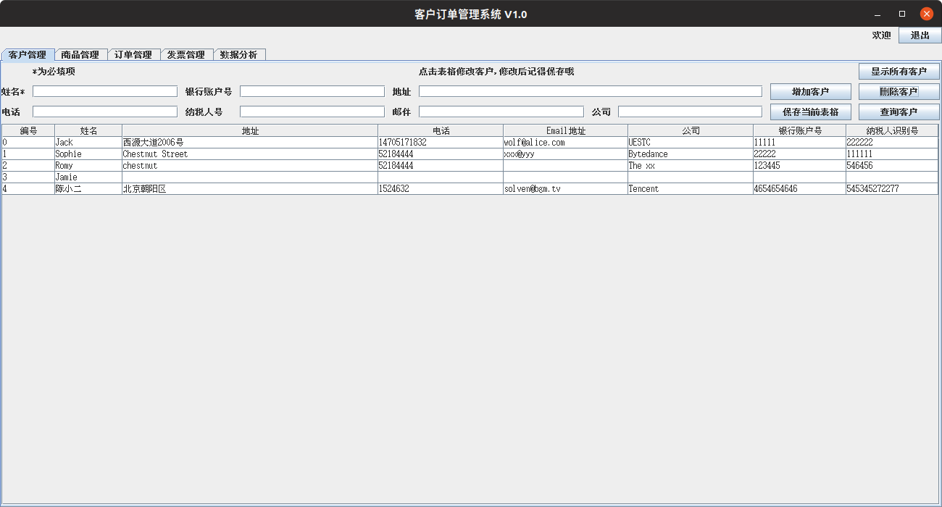

4.2.4 查询客户

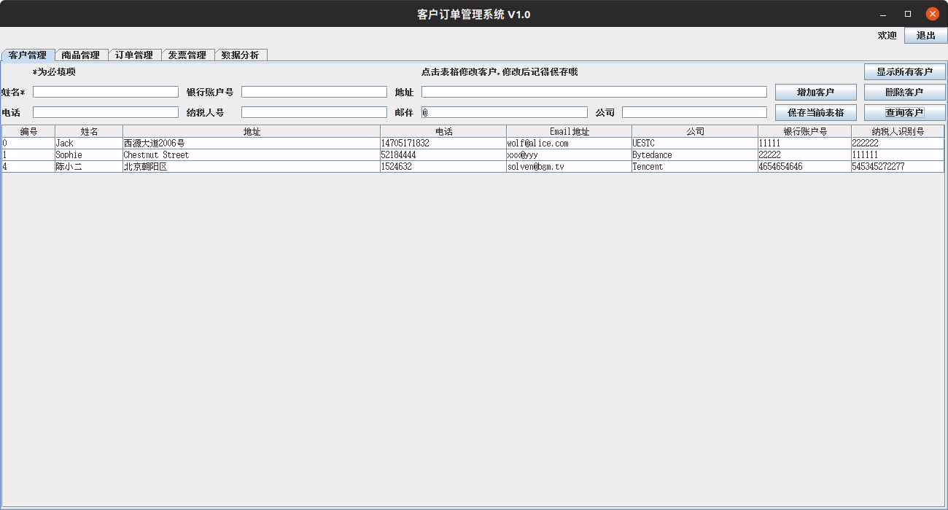在界面上方表格当中输入查询的条件，之后单击查询客户按钮，则系统根据填写的内容查询符合条件的用户并显示在下方列表。如查询所有邮箱含有@字段的客户，结果如上图所示。

4.2.5 展示所有客户

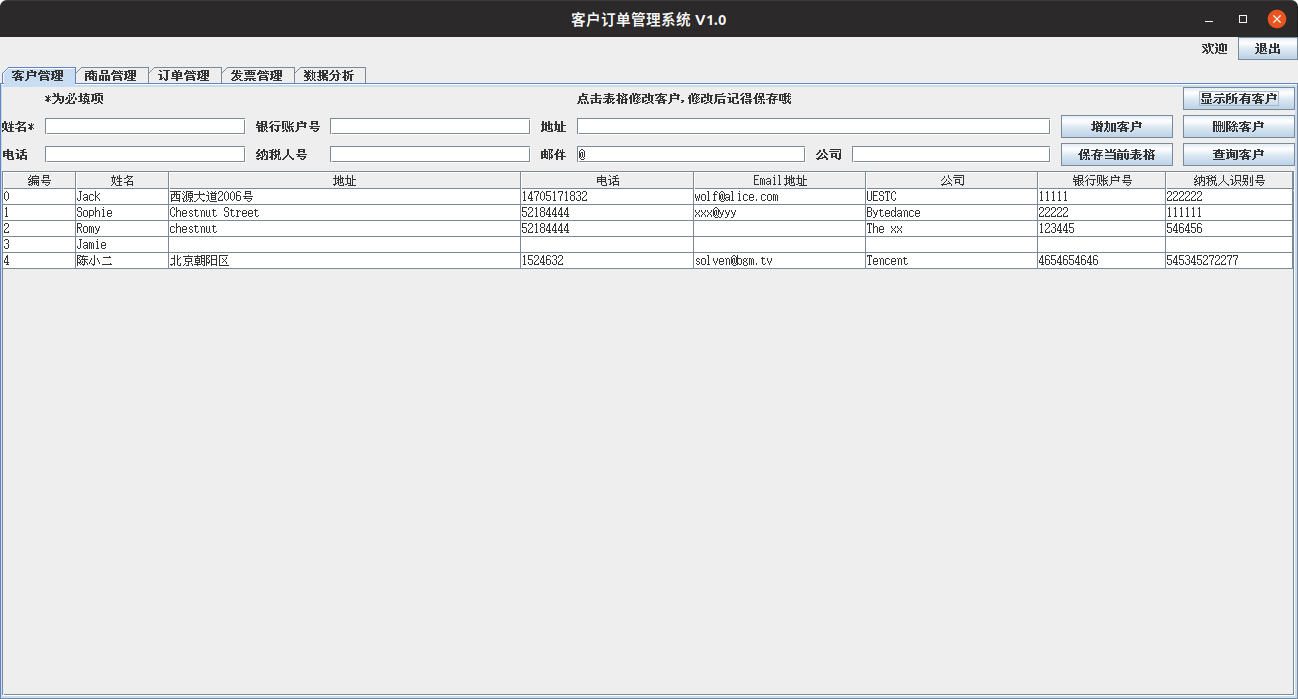如果需要查看所有客户的列表，则单击展示所有客户按钮，即可查看所有客户。如在上图查询客户之后，单击展示所有客户按钮，结果如下图所示：

4.3 商品管理界面

商品管理界面如下图所示：

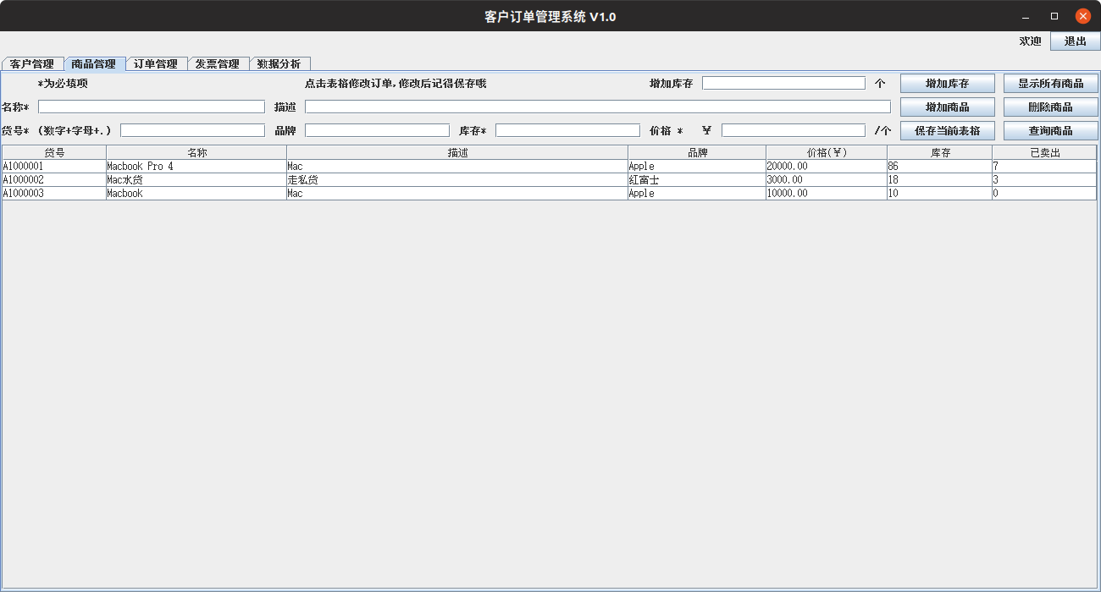

4.3.1 增加商品

在上方表格填入相关字段，单击增加商品按钮，即可增加商品。

如果没有输入必填项，即出现提示“xx不能为空”：

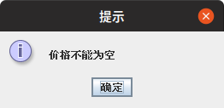

如果货号重复，则出现类似提示：

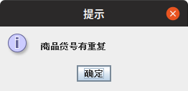

如果填写正确，则可以发现，添加的商品出现在下方的商品列表当中。如下图：

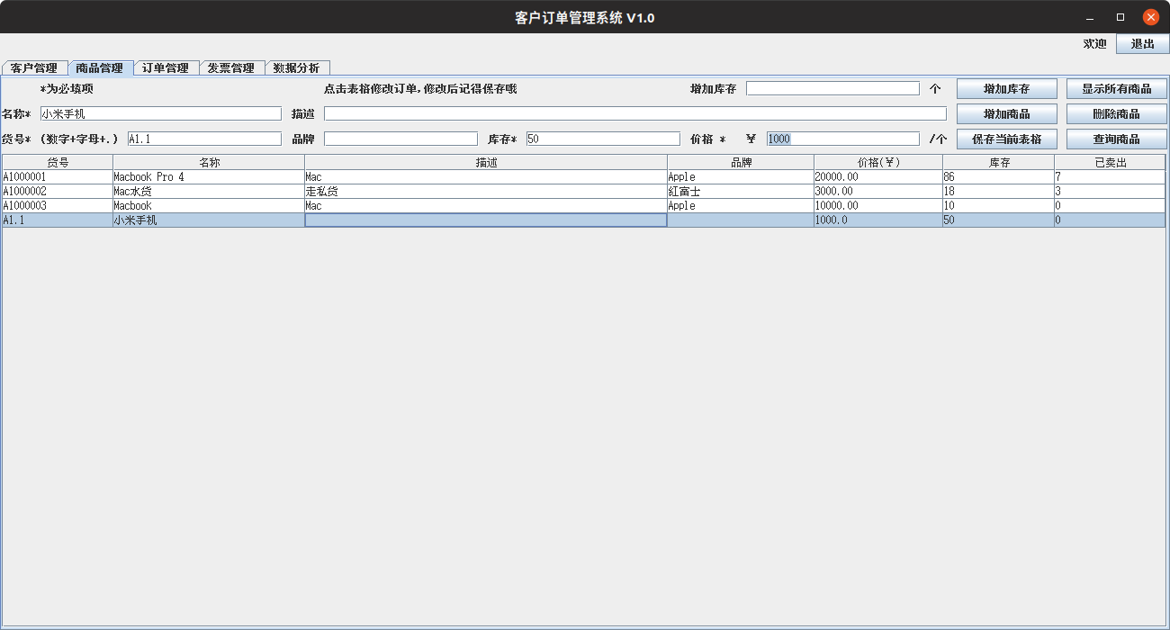

4.3.2 保存当前表格

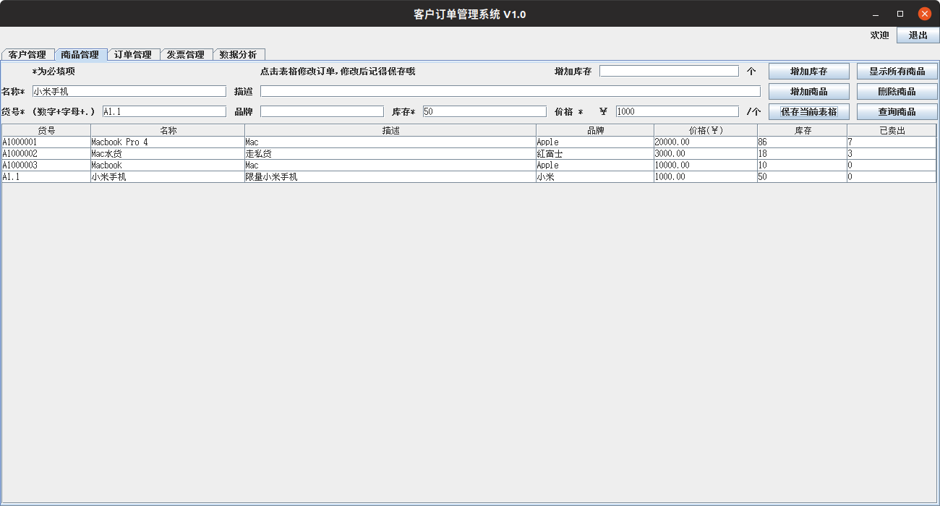在表格中填写商品“小米手机”的其他信息，单击保存当前表格，发现客户陈小二的地址已经保存在下表当中，如下图所示：

4.3.3 删除商品

先在下表选择一个商品，单击该行，之后单击删除商品按钮，则成功将该用户删除。

如果没有选择商品，则出现如下警告：



如在上图的表中删除商品Macbook之后，界面如下图所示：

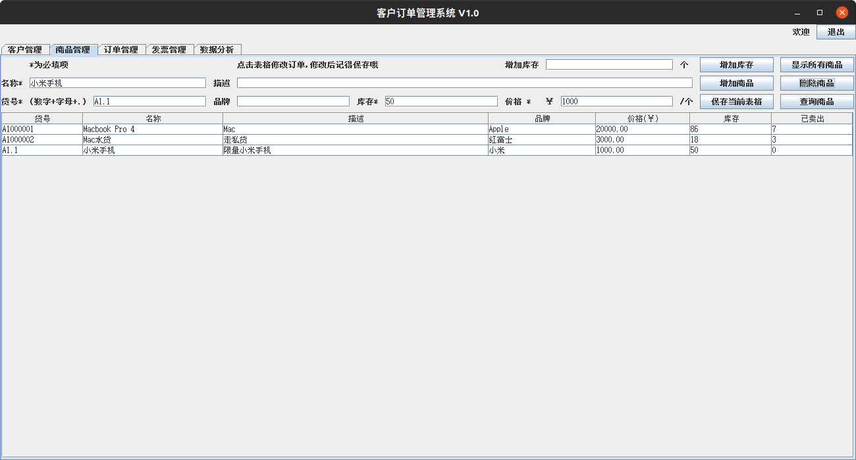

4.3.4 查询商品

在界面上方表格当中输入查询的条件，之后单击查询商品按钮，则系统根据填写的内容查询符合条件的商品并显示在下方列表。如查询所有商品名称含有“Mac”,货号含有“A1”字段的商品，结果如下图所示：

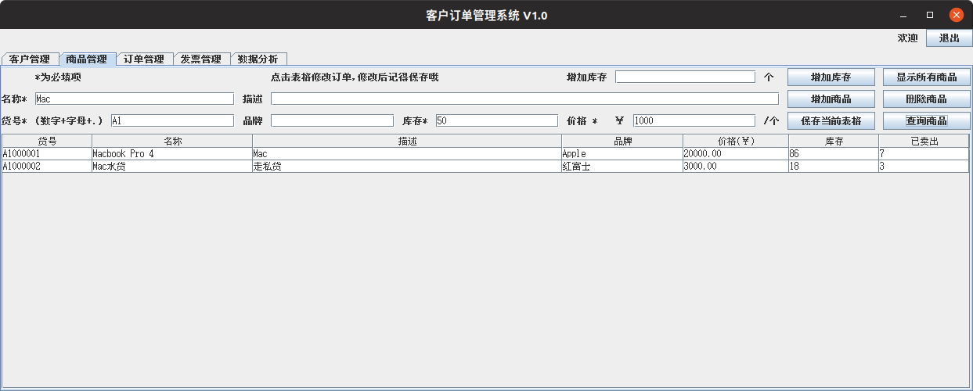

4.3.5 展示所有商品

如果需要查看所有商品的列表，则单击展示所有商品按钮，即可查看所有商品。如在上图查询商品之后，单击展示所有商品按钮，结果如下图所示：

4.3.6 增加商品库存

如需快速增加商品库存，而不是在下表编辑保存，可以直接在表格当中选取一行，并填写增加的数量，来增加商品库存，如图所示，小米手机的库存由50变为55：

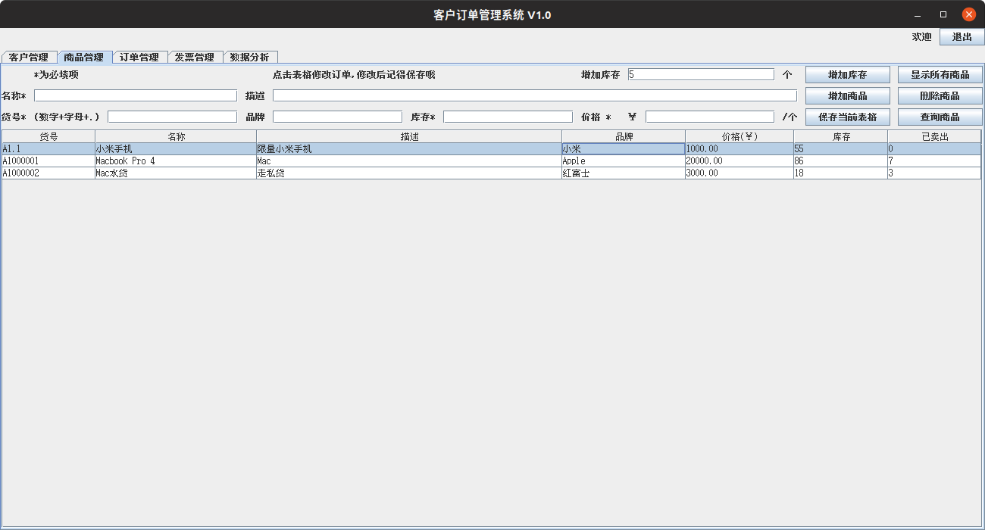

4.4 订单管理界面

订单管理界面如下图所示，在左下表选择订单可查看对应货物：

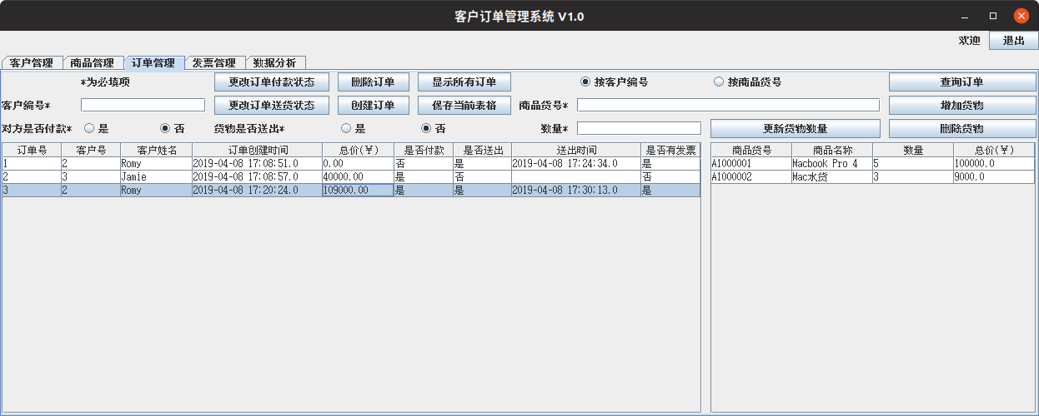

4.4.1 创建订单

在上方表格填入相关字段，单击增加订单按钮，即可增加订单。

如果没有输入客户编号，即出现提示“xx不能为空”：

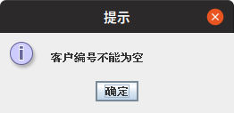

如果填写正确，则可以发现，添加的商品出现在下方的订单列表当中。如下图：

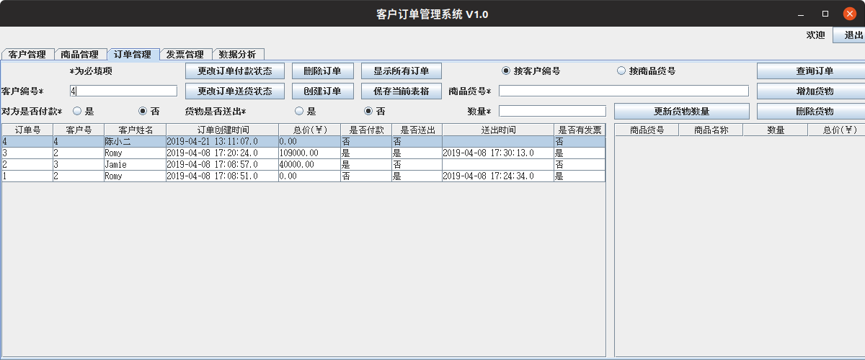

4.4.2 保存当前表格

在表格中可以修改客户编号，单击保存当前表格，发现订单的客户已经保存在下表当中，如修改上图1号订单的客户为3号客户Jamie,修改编号后单击保存按钮，结果如下图所示：

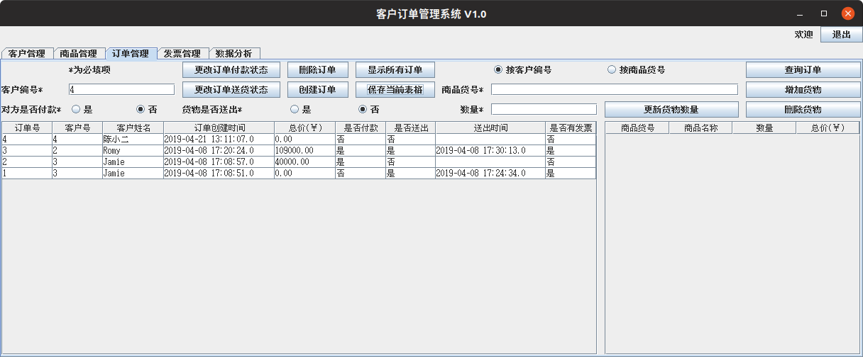

4.4.3 删除订单

先在下表选择一个订单，单击该行，之后单击删除订单按钮，则成功将该订单删除。

如果没有选择订单，则出现如下警告：



如在上图的表中删除4号订单之后，界面如下图所示：

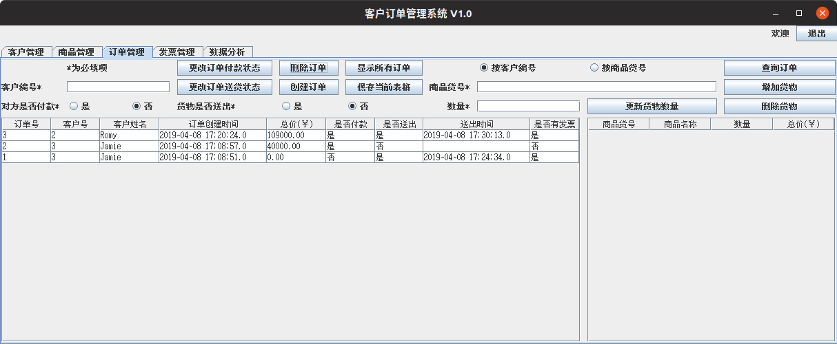

4.4.4 查询订单

可以按照客户或商品查询订单。查询所有包含Macbook Pro的订单，结果如下：

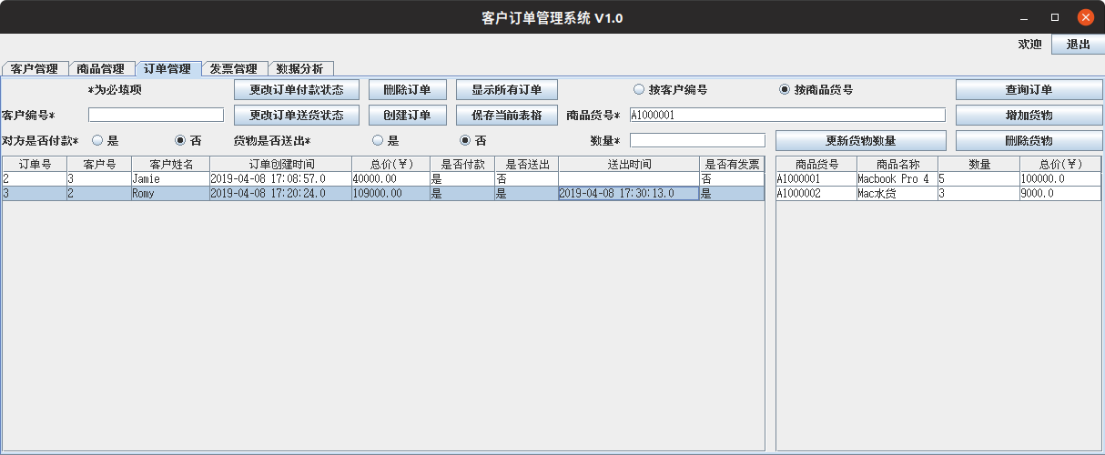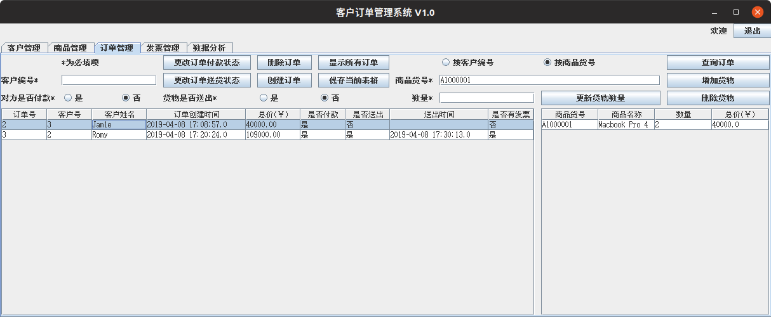

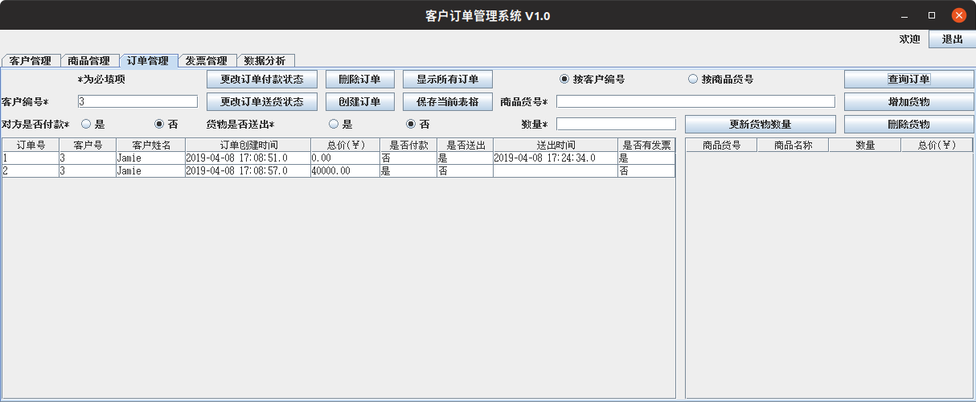如查询所有客户号为3的订单，结果如下：

4.4.5 展示所有订单

如果需要查看所有订单的列表，则单击展示所有订单按钮，即可查看所有订单。如在上图查询订单之后，单击展示所有订单按钮，结果如下图所示：

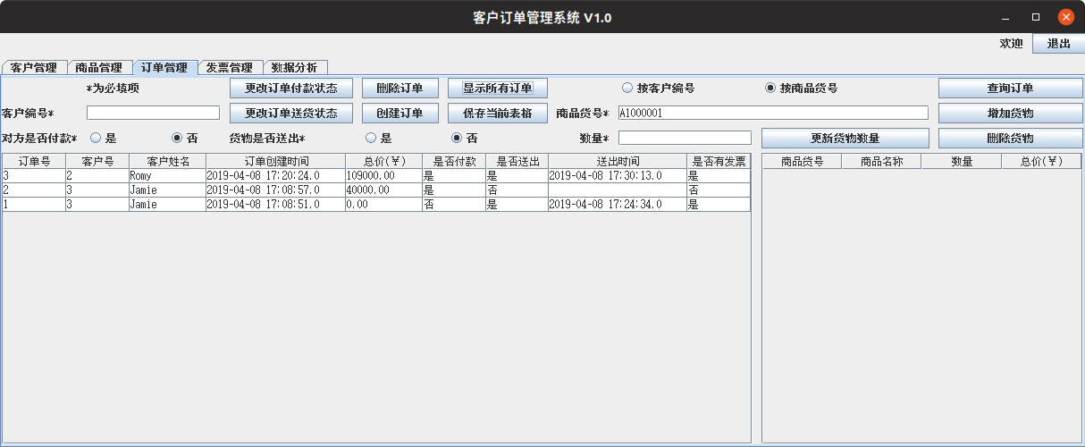

4.4.6 更改订单付款状态

先在下表选择一个没有付款的订单，单击该行，之后单击更改订单付款状态按钮，则成功将该订单付款状态更改。

如果已经付款，则出现警告：

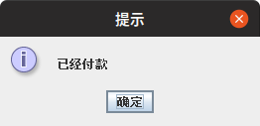

如在上图的表中更改1号订单付款状态之后，界面如下图所示：

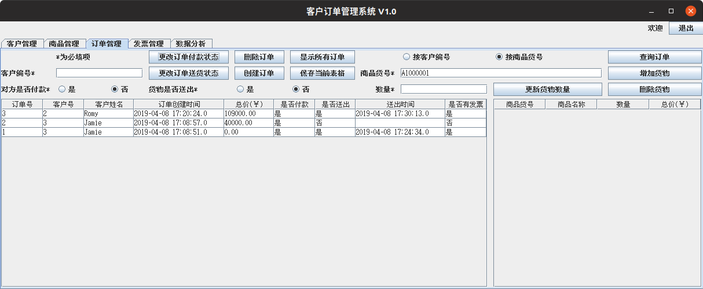

4.4.7 更改订单送货状态

先在下表选择一个没有送货的订单，单击该行，之后单击更改订单送货状态按钮，则成功将该订单送货状态更改，并自动记录送货的时间。

如果已经送货，则出现警告：

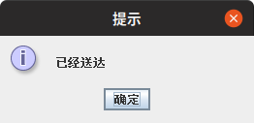

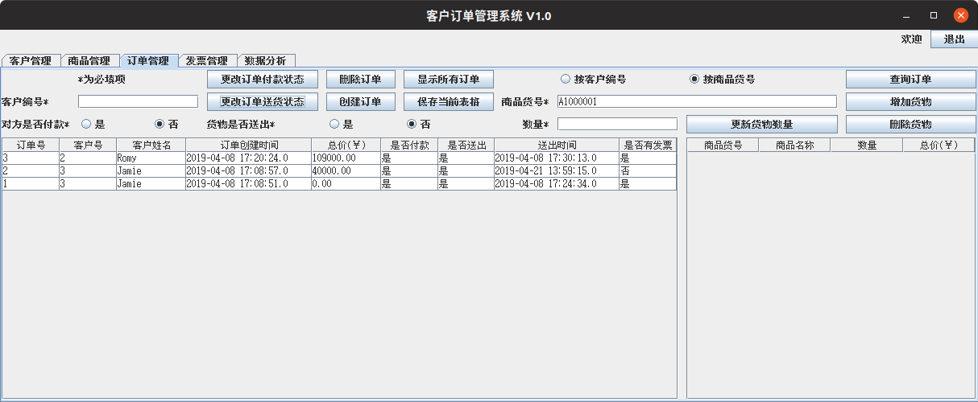如在上图的表中更改2号订单送货状态之后，界面如下图所示：

4.4.8 增加订单货物

在上方表格填入相关字段，并在左下表选择一个订单，单击增加商品按钮，即可增加该订单的货物。只有没有开具发票的订单才可以增加货物。

如果没有正确的货物编号，即出现提示：

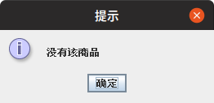

如果填写正确，则可以发现，添加的商品出现在订单的商品列表当中，且订单的金额自动增加。如下图：

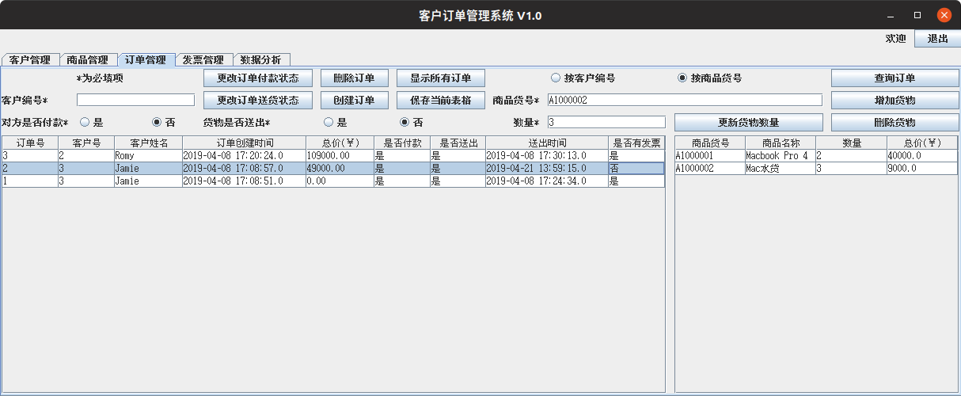

4.4.9 更新订单货物数量

对订单中已经有的货物，可以更改其数量。在左下表选择一个订单，填写相关字段，单击更新货物数量按钮，则货物数量更新成功，订单金额自动改变。如令上图2号订单的A1000002号货物数量从3变为5，则结果如下：

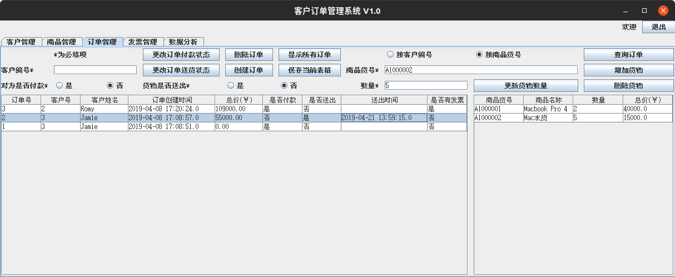

4.4.10 删除订单货物

先在下表选择一个订单的货物，单击该行，之后单击删除订单按钮，则成功将该订单删除。

如果没有选择货物，则出现如下警告：



如在上图的表中删除2号订单的A1000002号货物之后，界面如下图所示：

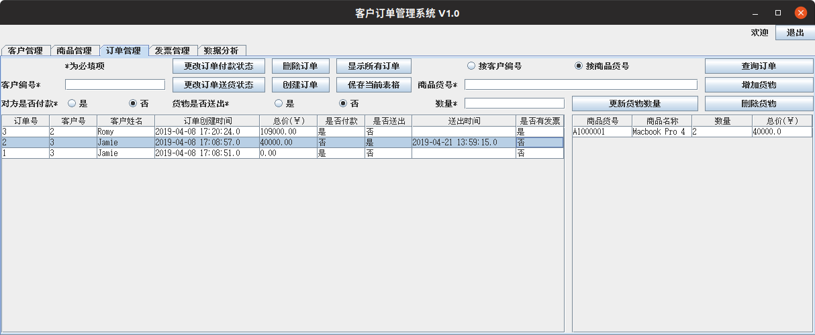

4.5 发票管理界面

发票管理界面如下图所示：

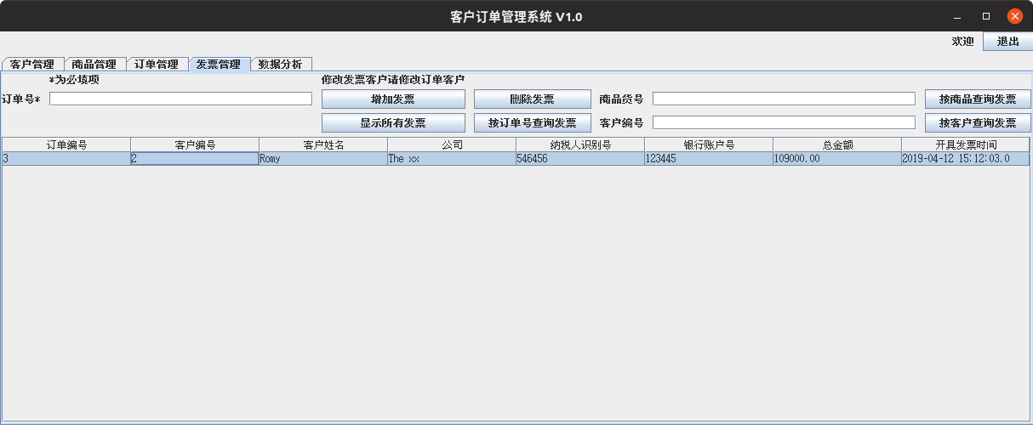

4.5.1 增加发票

在上方表格填入订单号，即可增加该订单的货物。只有没有开具发票的订单才可以开发票。

如果没有正确的订单编号，即出现提示：

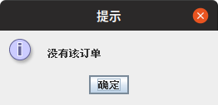

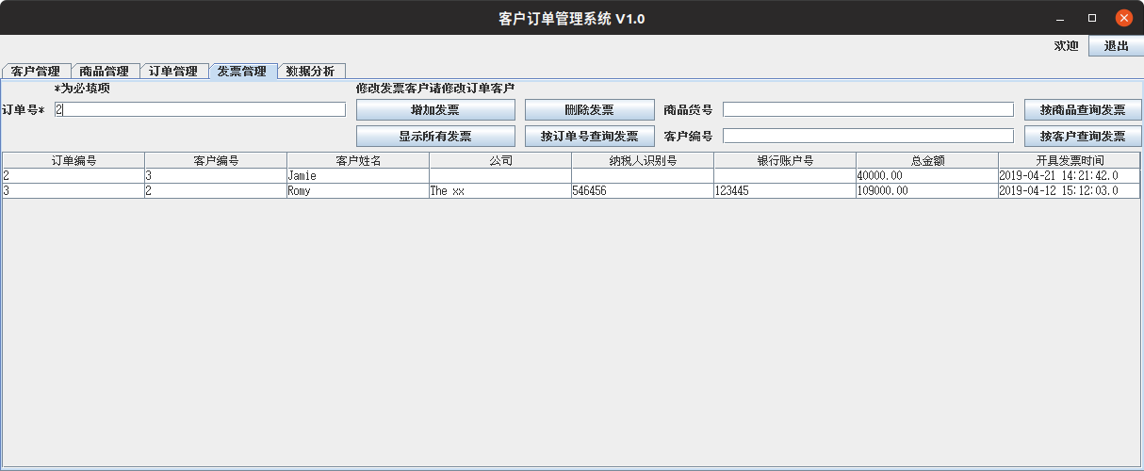如果填写正确，则可以发现，添加的发票出现在发票列表当中，且自动记录开发票的时间。如给2号订单开发票，结果如下图：

4.5.2 按订单号查询发票

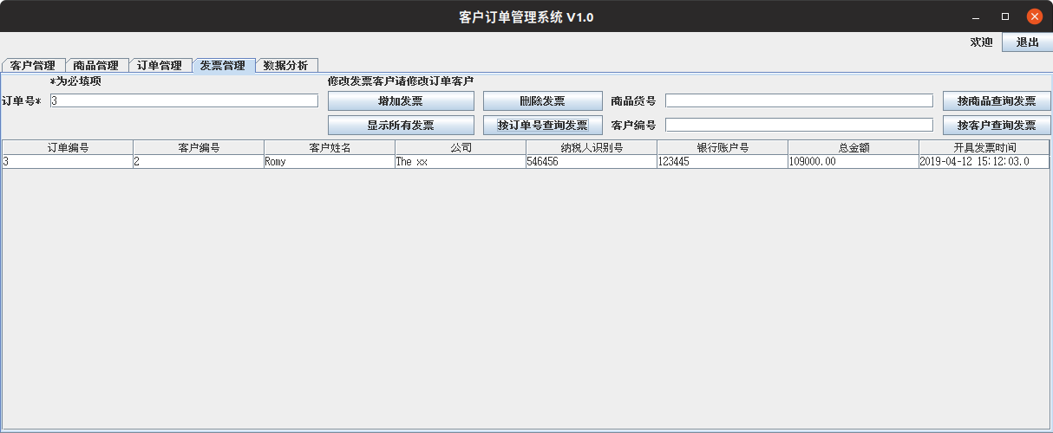在上方表格填入订单号，即可查询该订单的发票。结果如下图：

4.5.3 删除发票

本章

4.5.4 展示所有发票

如果需要查看所有发票的列表，则单击展示所有发票按钮，即可查看所有发票。如在上图查询发票之后，单击展示所有发票按钮，结果如下图所示：

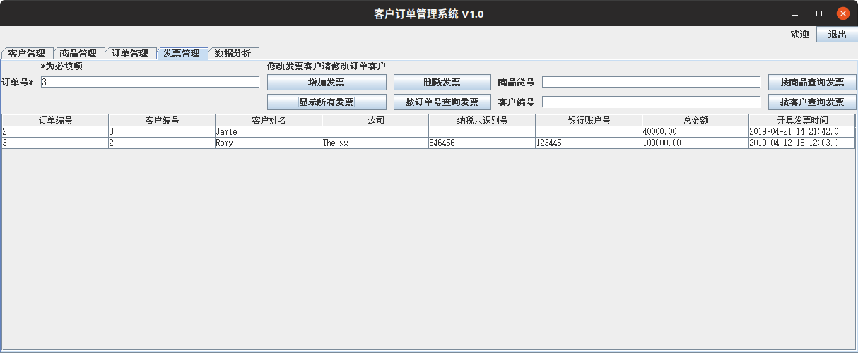

4.5.5 按商品查询发票

在上方表格填入货号，即可查询包含该货号的订单的发票。结果如下图：

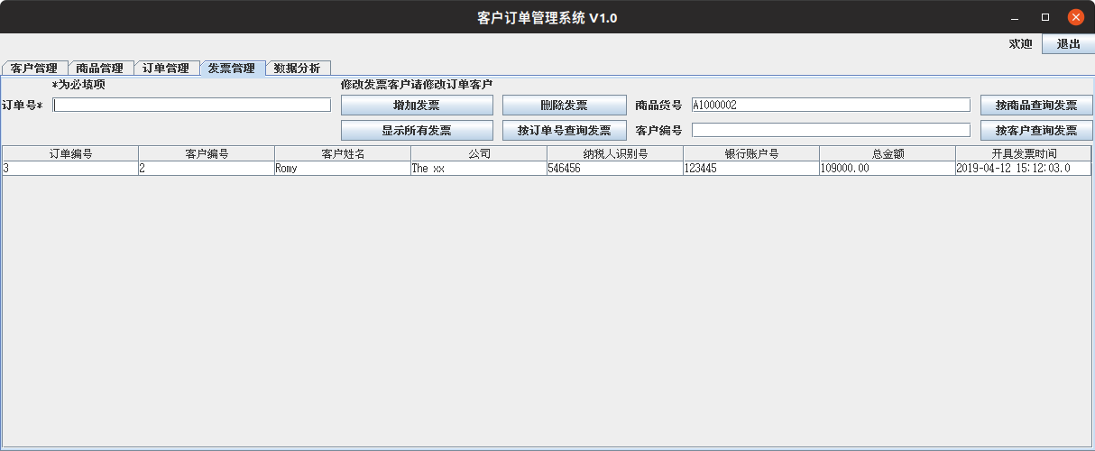

4.5.6按客户查询发票

在上方表格填入客户号，即可查询某客户的所有订单的发票。查询2号客户Jamie的所有发票，结果如下图：

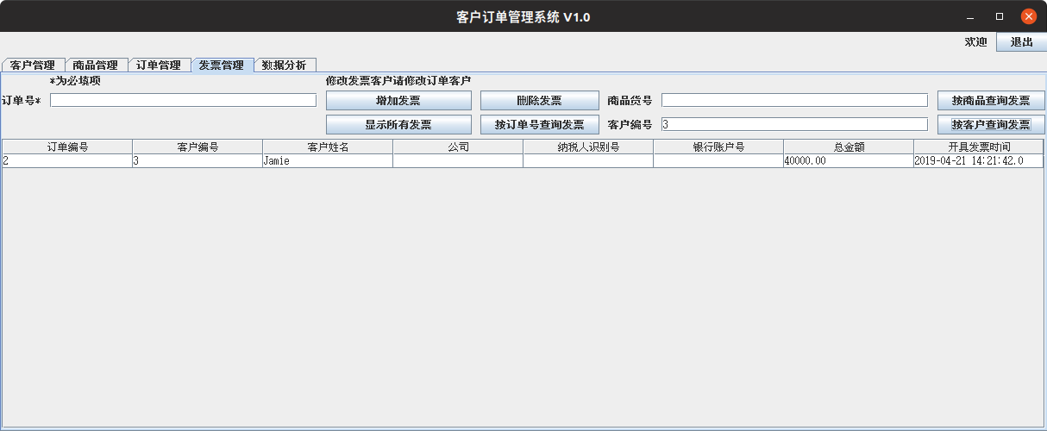

4.6 数据分析界面

4.5.5 按客户分析订单

在数据分析界面，选择按客户分析并单击开始，可以查看各客户按照订单数量和订单总价分析的比例情况。结果如下：

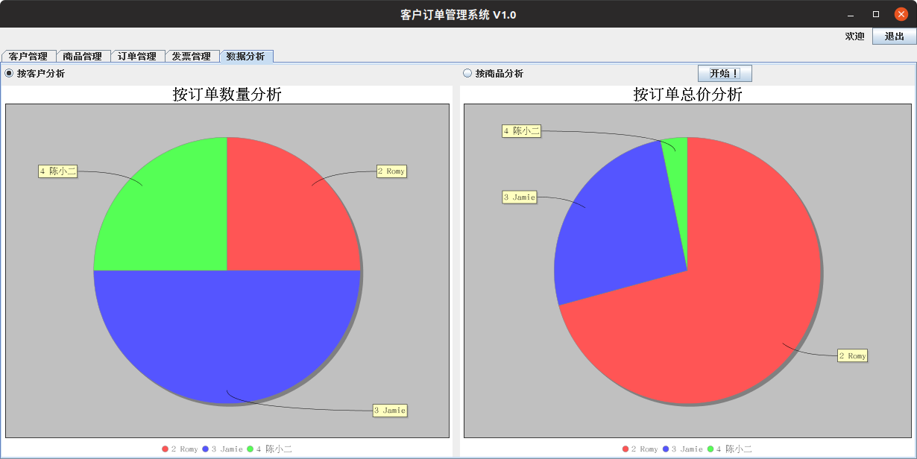4.5.6按商品分析订单

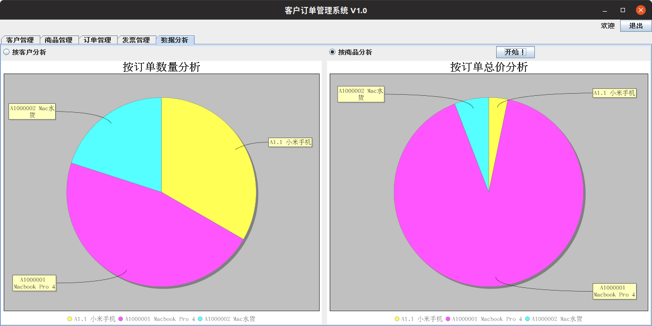在数据分析界面，选择按商品分析并单击开始，可以查看各商品按照订单数量和订单总价分析的比例情况。结果如下：

第五章 小结

5.1 全文总结

本文描述了基于Java语言和MySQL数据库设计的客户订单管理系统的功能概要、设计概要和相关测试，实现了客户管理、商品管理、订单管理、发票管理等功能，并在此基础上实现了简单的数据分析，满足小型商户和公司的需求。

参考文献

1. Cay [S. Horstmann](https://book.douban.com/search/%E5%87%AF.S.%E9%9C%8D%E6%96%AF%E7%89%B9%E6%9B%BC).Java核心技术:卷I基础知识.北京:机械工业出版社,2016
2. Abraham Silberschatz, Henry F.Korth, S.Sudarshan.数据库系统概念.北京:机械工业出版社,2017
3. Java分层架构 - CSDN博客. https://blog.csdn.net/h002399/article/details/47173279